История возникновения Олимпийских игр.
На протяжении более тысячелетия на земле Древней Греции близ селения Олимпия, расположенного на острове Пелопоннес, проводились состязания греческих атлетов, вошедшие в историю под названием Олимпийские игры.
О. Пелопоннес
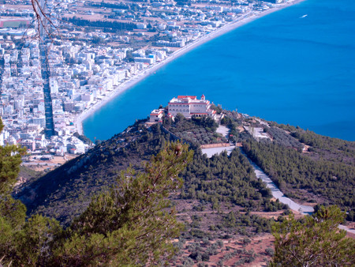
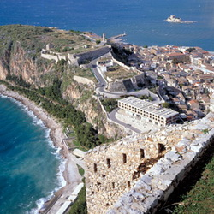
Наиболее ранние достоверные данные относятся к 776 г. до н.э. Проводились игры в городке Олимпия на берегу реки Алфей, где был стадион вместимостью до 50 тысяч зрителей, оборудованная территория для состязаний, ипподром, а также места для тренировок и проживания спортсменов. По условиям допуска к играм спортсмены должны были тренироваться 10 мес. вне Олимпии и 1-2 мес. в Олимпии, под наблюдением жрецов. К играм допускались только свободные греки. Рабы, женщины и иностранцы к играм не допускались.
Древний стадион в Олимпии

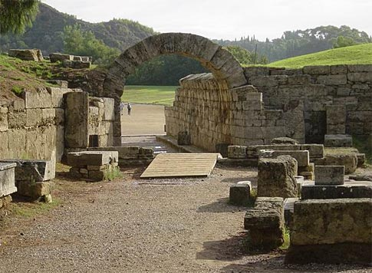
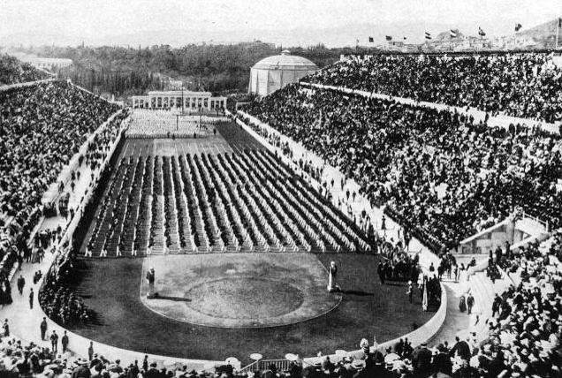

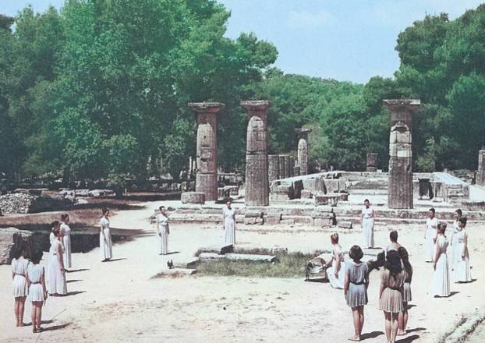
На первых Играх состязались только в беге на один стадий (стадиодромос), затем программа постепенно расширялась, в неё добавили бег на 2 стадия -384,54 метра и бег на выдержку – 24 стадия. Борьбу, пятиборье (пентатлон), состоящее из бега на один стадий, прыжков в длину, метание копья, метание диска, борьбы. Кроме того, в программу Игр включили кулачный бой, состязание колесниц, панкратион, самый трудный и жестокий вид соревнований. Который соединял борьбу и кулачный бой, бег в вооружении, бег трубачей и герольдов. Победителей Олимпийских игр воспевали поэты, их имена высекались на колоннах, на берегу реки Алфей, они получали в награду венок из священной оливы и пальмовую ветвь.
Пентатлон

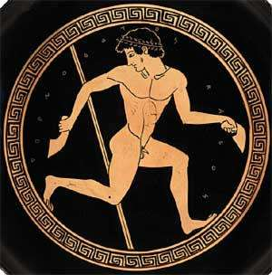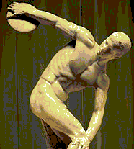

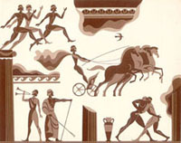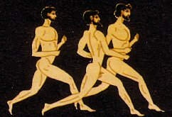

Кулачный бой Панкратион
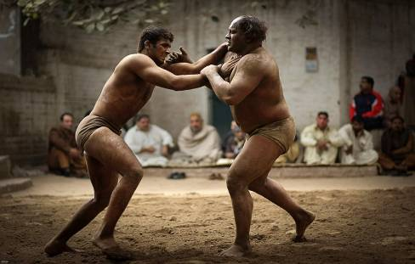
Состязания на колесницах

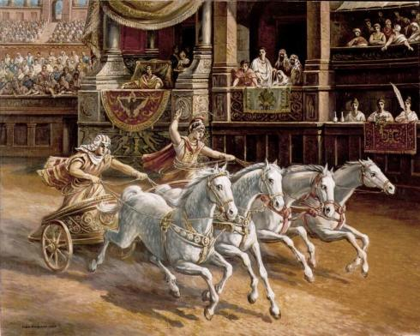

Современные О.И. ведут своё начало с 1896 г. По инициативе французского общественного деятеля, просветителя и педагога, барона Пьера де Кубертена 23 июня 1894 г. было принято решение о проведении Олимпийских игр, создании Международного олимпийского комитета (МОК) и принятии Олимпийской хартии (уставного документа по вопросам олимпийского движения). Местом проведения Игр I Олимпиады современности были выбраны АФИНЫ – столица Греции.

Пьер де Кубертен – автор олимпийских ритуалов, эмблемы, текста клятвы участников О.И. С 1896 по 1925 г. являлся президентом МОК.

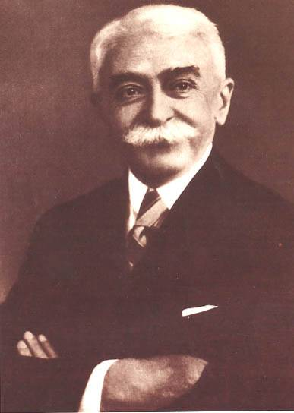

Современные Олимпийские игры.
Символика и ритуалы.
Олимпийские игры – крупнейшие комплексные спортивные соревнования современности, проводящиеся один раз в четыре года (летом и зимой). Продолжительность летних Олимпийских 16 дней, зимних 14 дней.

Символика Олимпийских Игр.
Олимпийский символ – используется с 1913 г. Пять переплетённых колец, олицетворяющих единство пяти континентов. Три кольца сверху (синее, чёрное, красное) и два внизу (жёлтое и зелёное).

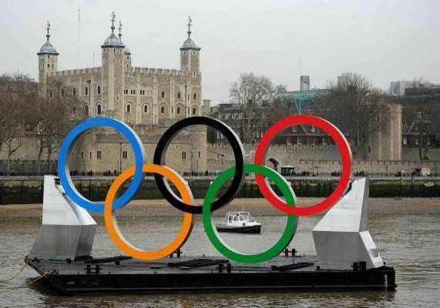

Олимпийский девиз – «Citius, Altius, Fortius!»,
« Быстрее, Выше, Сильнее!».
Выражает устремление олимпийского движения, появился в 1920 г

Олимпийская эмблема – сочетание олимпийских колец с каким – нибудь другим элементом.

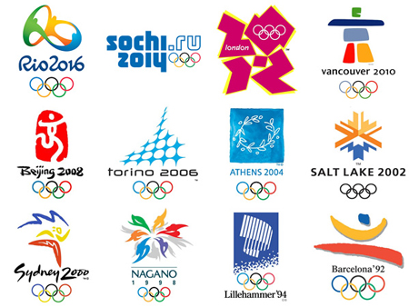

Олимпийский флаг – белое атласное полотнище размером 3x2 с изображением в центре олимпийского символа. Белый цвет полотна означает содружество всех наций Земли. Впервые флаг был поднят на О.И. в 1920 г
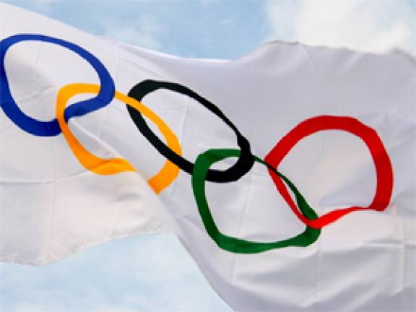
Олимпийский огонь рождается от солнечных лучей у развалин храма Зевса в Олимпии. Доставляется олимпийский огонь факельной эстафетой на олимпийский стадион к моменту открытия Игр.
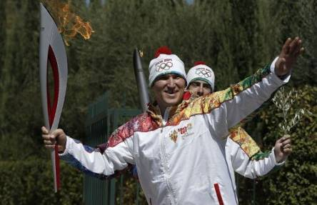

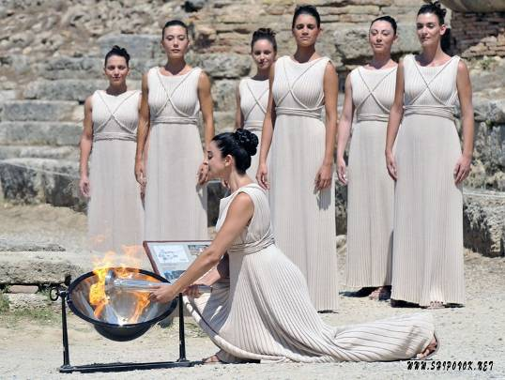

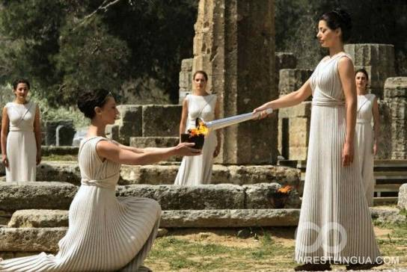

Ритуалы Олимпийских игр.
Церемония торжественного открытия Игр начинается с появления на стадионе главы государства страны – организатора Игр и президента МОК. После этого начинается парад олимпийских делегаций стран. Затем перед зрителями и спортсменами выступают с речами президент Организационного комитета Игр и президент МОК. В след за этим глава государства страны – организатора Игр объявляет их открытыми. На стадион выносят олимпийский флаг, поднимают его под звуки олимпийского гимна. Спортсмен завершающий факельную эстафету, вбегает на стадион с олимпийским факелом, проносит его по дорожке стадиона и зажигает огонь в олимпийской чаше. Спортсмен – олимпиец и судья произносят торжественные клятвы. После исполнения гимна страны – организатора начинается художественная часть программы.
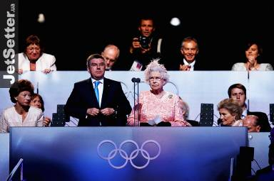

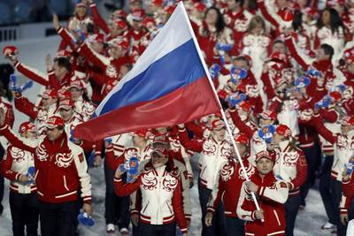

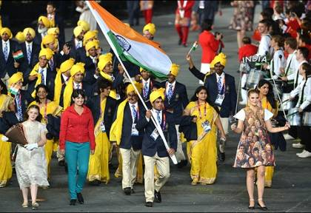
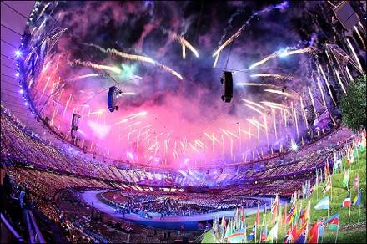
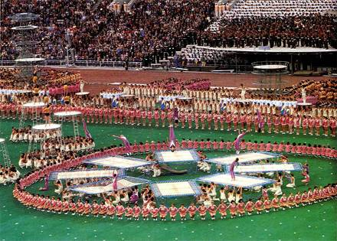
Церемония торжественного закрытия Игр проводится на стадионе после по окончании всех соревнований. Проводится церемония передачи памятного флага президентом МОК мэру города – организатора следующих Олимпийских игр. Произносят речи президент Орг. комитета прошедших Игр и президент МОК, который объявляет Игры закрытыми. Гаснет олимпийский огонь, под звуки олимпийского гимна флаг медленно опускают и уносят со стадиона, звучит орудийный салют, и спортсмены покидают стадион.
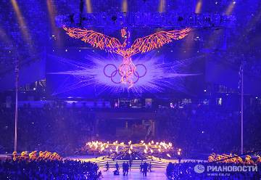

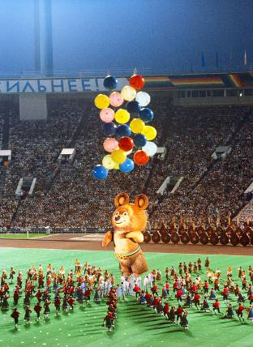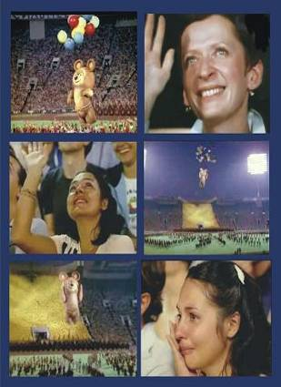

Клятва спортсменов и судей
На торжественной церемонии открытия О.И. произносят две клятвы: от имени спортсменов и от имени судей. В её содержании говорится об уважении и соблюдении правил, участии в соревновании в истинно спортивном духе, во славу спорта и во имя чести своих команд. О беспристрастности судей, преданности принципам настоящего спортивного духа.

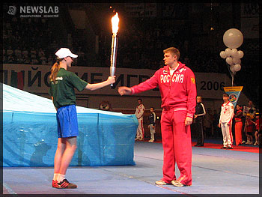
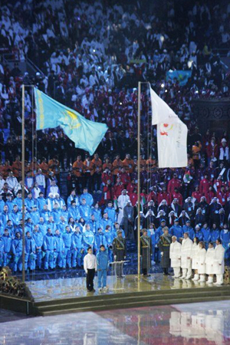

Талисман олимпийской сборной России
ЧЕБУРАШКА

Эмблема олимпийской сборной России.
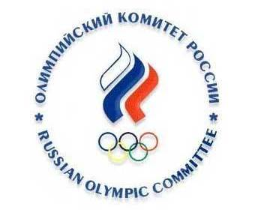
Олимпиада в Сочи 2014
Талисманы

Белый мишка, леопард и зайчик.




Эмблема олимпиады Сочи 2014
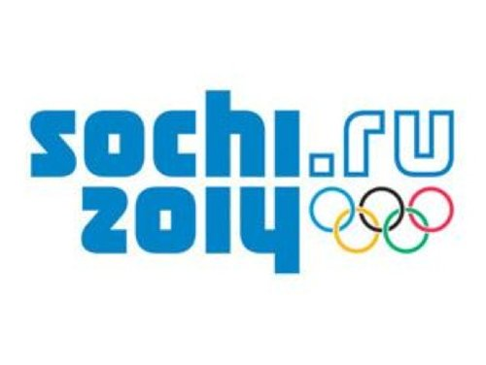

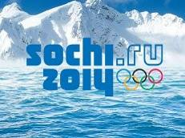

Олимпийский Мишка был талисманом Олимпийских Игр в 1980 г. СССР (Россия) г. Москва

